**FORMATO PARA EL DESARROLLO DE COMPONENTE FORMATIVO**

|  |  |
| --- | --- |
| PROGRAMA DE FORMACIÓN | Servicios postales y transporte de mercancías |

|  |  |  |  |
| --- | --- | --- | --- |
| COMPETENCIA | 210101077 - Disponer la carga según el plan de rutas y la normativa de transporte. | RESULTADOS DE APRENDIZAJE | Organizar las mercancías y objetos postales de acuerdo a exactitud de la documentación, características físicas, especificaciones técnicas y protocolos. |
| Asegurar las mercancías y objetos postales con base en parámetros técnicos, procedimientos y normas. |

|  |  |
| --- | --- |
| NÚMERO DEL COMPONENTE FORMATIVO | 10 |
| NOMBRE DEL COMPONENTE FORMATIVO | Preparación de la carga para distribución |
| BREVE DESCRIPCIÓN | Preparar la carga consiste en reconocer el tipo de producto, identificar la mercancía, ordenar de forma específica de acuerdo a sus características que faciliten la colocación en pallets, establecer el volumen para seleccionar el medio de transporte que logre realizar el traslado con rapidez y facilidad; según el plan de rutas establecido. |
| PALABRAS CLAVE | Almacenamiento, logística, movimentación, muelle, ruta. |

|  |  |
| --- | --- |
| ÁREA OCUPACIONAL | 6 – Ventas y servicios |
| IDIOMA | Español |

1. **TABLA DE CONTENIDOS**

**Introducción**

**1. Manipulación de producto**

1.1. Técnicas de manipulación

1.2. Zonas de cargue y descargue

1.3. Planeación rutas

1.4. Cadena logística

1.5. Información documentada

**2. Código de barras**

**3. Condiciones de seguridad de las mercancías**

3.1. Características de la mercancía

3.2. Criterios de verificación de la mercancía

3.3. Técnicas de inspección de mercancías

3.4. Registro de novedades

1. **INTRODUCCIÓN**

En los últimos tiempos se ha incrementado el comercio electrónico, por tanto, los pedidos a domicilio, lo que significa una reactivación de la economía de manera positiva, mientras para el sector logística podría verlo como una oportunidad para fortalecer y buscar soluciones óptimas para el transporte logístico en los centros de distribución, el cual debe ser más eficiente, porque de la programación adecuada de las rutas de reparto depende la optimización en los tiempos de entrega, reducción de los costos y satisfacción de los clientes.

Para lograr un eficiente servicio en los tiempos de entrega, aumentar el número de encomiendas y reducir el consumo de combustible, se requiere establecer una planeación de rutas para entrega de mercancías en el menor tiempo posible y costos razonables; no sin antes realizar una correcta preparación iniciando con la identificación de los tipos de mercancías, organizarlas de acuerdo a sus características, ubicar en pallets para determinar el volumen final y seleccionar el tipo de transporte que realizará la última milla.

Video

DI_CF010_Introduccion

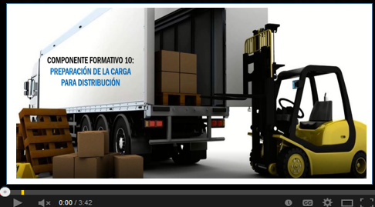

1. **DESARROLLO DE CONTENIDOS**
   * + 1. **Manipulación de producto**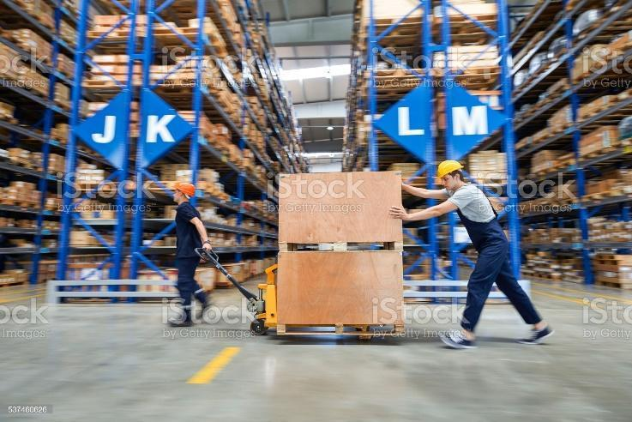

Cuando se habla de la manipulación de productos, se hace referencia a maniobrar las mercancías, hacerlas más ligeras para una mejor manipulación y posterior desplazamiento hacia cajas, estibas o consolidación de la mercancía en el centro de distribución; esta actividad se podrá realizar de forma manual, automática o semiautomática. La manipulación tradicional puede ser de forma ***manual*** o semiautomática, mientras la manipulación ***continua*** es automatizada en su totalidad; en ambos casos lo que se pretende es realizar actividades de recepción, almacenamiento, preparación de pedidos y despacho.

En aquellos sistemas manuales y de acuerdo a estándares para manejo de cargas en salud ocupacional, un operario de género masculino está en capacidad de trasladar cargas hasta de 25 kg con un recorrido máximo de 30 m, mientras que la mujer podrá realizar traslados máximos de 15 kg; un mecanismo de apoyo para superar estas limitaciones y aumentar la capacidad tanto de carga como traslados son los diferentes equipos de manipulación y movimentación de cargas, importante tener en cuenta aspectos como rotación de productos y espacio disponible al momento de elegir. A continuación, se describen las características de las principales formas de manipulación de los productos:

**Figura 1**

*Formas de manipulación de los productos*

TRADICIONAL

Relación: Hombre a Producto

Los operarios se desplazan hasta el producto para recoger la mercancía

La operación depende de los equipos y experiencia de operarios

Disminuye el nivel de ergonomía y seguridad de los operarios

CONTINUA

Relación: Producto a Hombre

Las mercancías se movilizan a través de bandas transportadoras

La operación es mas eficiente, mayor numero de pedidos

Los operarios realizan menos movimientos y desplazamientos

* 1. **Técnicas de manipulación**

En la gestión del almacén se requieren establecer aquellas técnicas de manipulación más favorables de acuerdo a las características del producto, los medios o equipos de manipulación necesarios para mover y trasladar mercancías dentro del almacén y los medios o equipos de almacenamiento, que hace referencia a los estantes, cajas, armarios, suelos, silos, contenedores, etc. que sirven para guardar mercancías requeridas posteriormente.

Existe un gran número de equipos de almacenamiento, así como los diversos tipos de mercancías, lo que se requiere es analizar y seleccionar los más adecuados para los productos. Incluso se puede solicitar asesoría con el proveedor sobre nuevas tecnologías, materiales o formas de almacenar. De igual forma las actividades de manipulación de mercancías se pueden utilizar sistemas manuales o automatizados, lo cual requiere recursos humanos y materiales.

La siguiente imagen presenta la clasificación y descripción general de los equipos de manipulación y movimentación.

**Figura 2**

*Clasificación equipos de manipulación y movimentación*

EQUIPOS DE MANIPULACIÓN y MOVIMENTACIÓN

Dinámicos

Con movimiento SIN traslado

- Bandas transportadoras

- Grúas aéreas

Con movimiento Y traslado

- Carretillas

- Apiladores

Estáticos

Sin traslado:

Silos

Los equipos dinámicos con movimiento sin traslado, son aquellos que están fijos al piso o techo de la edificación y pueden realizar algún tipo de transporte, como aparece en la siguiente tabla.

**Tabla 1**

*Clasificación equipos dinámicos (sin traslado)*

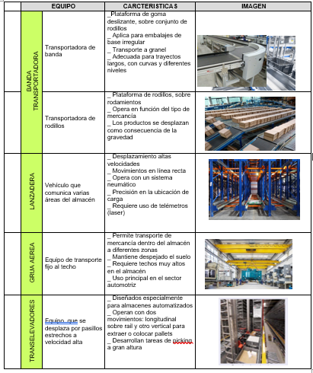

Los equipos dinámicos con movimiento y traslado, son aquellos que pueden trasladar mercancías dentro del almacén, y se explican en la siguiente tabla.

**Tabla 2**

*Clasificación equipos dinámicos con traslado*

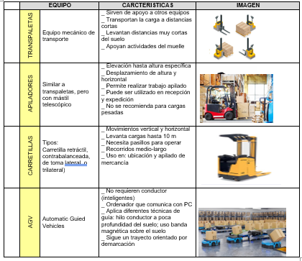

**Analice ahora los equipos Estáticos.**

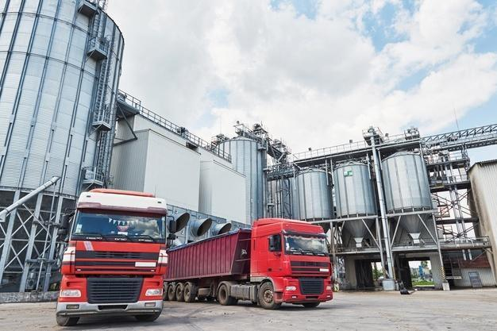

Estáticos sin traslado: se utilizan para almacenar mercancía a granel, tienen un orificio de entrada y uno de salida. Son muy utilizados para manejar semillas y minerales, pueden ser cilíndricos o poligonales y los más comunes son los silos de almacenamiento.

Teniendo claridad sobre los diferentes equipos para la manipulación de las mercancías, se puede dar inicio a manipular los productos o pedidos, con el objetivo de reducir recorridos, disminuir tiempos, operaciones, y mantener una rotación de stock precisa; para lograr eficiencia en este proceso es importante el desarrollo de las siguientes tareas:

**Preparación previa:** seleccionar toda la información relacionada con los pedidos y organizar los recursos necesarios para la preparación

**Recogida:** recorrido que realiza el operario para seleccionar los productos, desde la zona de operaciones hasta el lugar en donde están las mercancías y objetos postales.

**Extracción:** posterior a la localización del producto en la bodega, se retira la cantidad relacionada en el pedido y es llevada al sistema de transporte de productos interno (roll, palet, entre otros).

**Verificación:** el operario vuelve a la zona de operaciones y verifica que retiró los productos correctos.

**Preparación:** la mercancía continúa hacia la actividad de embalaje o packing, precintado, pesaje y etiquetado del paquete, para su posterior traslado al lugar de despacho en donde se precisará su ruta de destino y servicio de entrega.

Existen dos factores importantes al momento de manipular un producto, como son: número de personas disponibles o sistema de extracción del producto; recorrido o movimiento de las personas, como se describen a continuación:

**Tabla 3**

*Número de personas y la extracción del producto(s)*

|  |  |
| --- | --- |
| Extracción individual | Un pedido preparado por UNA persona. |
| Extracción individual dividida | Un pedido preparado por varias personas. |
| Extracción conjunta | VARIOS pedidos preparados por UNA persona. |
| Extracción conjunta dividida | VARIOS pedidos preparados por varias personas. |
|  |  |

**Tabla 4**

*Recorrido y movimiento de las personas*

|  |  |
| --- | --- |
| Persona al Producto | La persona se desplaza a pie hasta el producto.  Requisito: Cantidad de pedidos baja, almacén pequeño, distancias cortas, uso de equipos manuales. |
| Producto a la Persona | Desplazamiento de los pedidos hasta las personas en forma manual o automática.  Requisito: Cantidad de pedidos medio-alto, salida del producto en unidades o cajas, distancias medio-largas, abastecimiento con palé, utilización de sistemas de gestión informáticos (SGA) en la preparación de pedidos |
| Una persona – varios pedidos | La persona se desplaza hasta el producto; aunque conlleva a una doble planificación y gestión.  Requisito: Cantidad de pedidos media-alta, cantidad de líneas de pedido medio, los medios para movilizar utilizados normalmente son carretillas de dos niveles, y aplicación de recursos informáticos como el código de barras. |
| Varias personas – varios pedidos | Las personas se desplazan hasta los productos para prepararlos cuando lo requieran por sus características y a la vez en el mismo pedido se debe aplicar un sistema de producto a la persona.  Requisito: Desfragmentar el pedido y separar los productos; por ejemplo: tornillos de 5 cm y tuercas de 5 cm; un producto fresco de uno congelado, etc. Posterior se consolida el pedido para realizar un solo envío. |



LLAMADO A LA ACCION

Para ampliar la información, ingrese al Sistemas de Biblioteca Sena: Flamarique, S. Gestión de operaciones de almacenaje. Barcelona: Marge Books, 2017. https://elibro-net.bdigital.sena.edu.co/es/ereader/senavirtual/43773?page=55

* 1. **Zonas cargue y descargue**

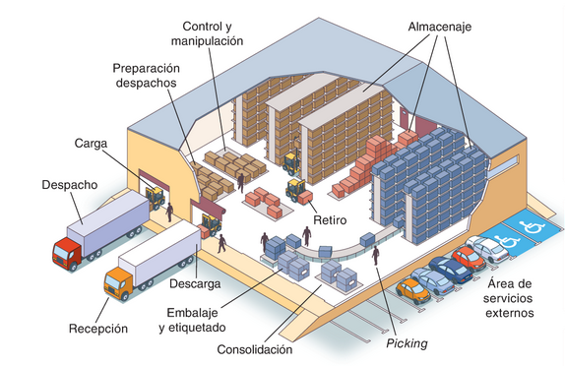

Para hablar de zonas de cargue y descargue, debemos recordar que el proceso logístico requiere de un conjunto de medios y métodos para desarrollar la actividad o servicio específico; por tanto, requiere de la optimización de los recursos para conseguir los mejores resultados. Uno de los principales recursos es el almacén, que sirve de elemento regulador en el flujo de las mercancías en la red logística. El almacén podría definirse como aquella locación donde se realizan funciones de recepción, manipulación, conservación, protección y posterior despacho de productos.

Si es de su interés conocer “seguridad de muelles” se le invita a descargar la Norma Técnica de Prevención 1076_Seguridad en muelles.pdf

**Principales zonas del almacén:**

El espacio físico donde se regula el flujo de entrada y salida de productos, resulta igual de indispensable en la cadena logística. Sin embargo, se debe tener claro desde el diseño y la distribución, cuáles son las zonas del almacén, como se describen a continuación:

Slider tipo A

DI_CF010_1.2 Zonas del almacén

**Cargue y descargue de mercancías**

Las operaciones de cargue y descargue de mercancías es una de las labores más importantes de la cadena logística en la que intervienen muchas variables que deben mantenerse bajo estricto control, ya sea para proteger la carga, para llevarla a su destino o para optimizar los costos de almacenamiento y transporte. Su principal objetivo es cargar mercancías adecuadamente, garantizando la calidad y seguridad de los productos.

Presentación Interactiva modal

DI_CF010_1.2 Proceso carga o descarga de mercancía

Por lo general, los muelles de carga cuentan con varios elementos, los cuales tienen la funcionalidad de proteger la mercancía de daños externos y que no se pierda mucho tiempo en la operación de carga y descarga; los elementos que hacer parte de ella, son:

**Rampa hidráulica**

Se encarga de colocar al mismo nivel el muelle y el vehículo.

**Abrigo retráctil**

Como su nombre lo indica, su función es proteger la mercancía de impurezas del ambiente, que pueda generar daños.

**Cortinas**

Elemento que evita el ingreso del polvo externo mientras los operarios están descargando o cargando el vehículo.

**Puerta seccional**

Es la puerta de interconexión con el almacén o centro de distribución.

**Pasarela**

Láminas o pisos falsos que conectan los muelles con los vehículos, para facilitar el flujo de mercancía.

**Topes**

Se utilizan para detener el vehículo a distancias específicas.

Durante el desarrollo de las operaciones de la cadena logística, se pueden presentar actividades que representen un mayor nivel de ocurrencia y potencialidad de generar algún daño; estos son la carga y descarga de mercancías, por lo cual requiere una descripción de las actividades para identificar el proceso y prevenir incidentes.

Para ampliar la información sobre este tema, lo invitamos a ver los vídeos “Distribución del almacén” y “Cargue y descargue de mercancías”, los cuales se encuentran en el material complementario.

* 1. **Planeación de rutas**

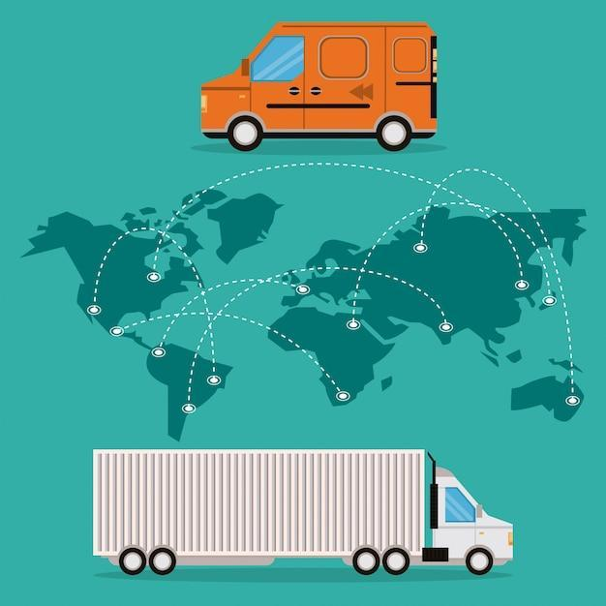

En los últimos tiempos se ha incrementado el comercio electrónico, por tanto, los pedidos a domicilio; lo que significa una reactivación de la economía de manera positiva, mientras para el sector logística podría verlo como una oportunidad para fortalecer y buscar soluciones óptimas para el transporte logístico en los centros de distribución. El cual debe ser más eficiente; pues de la programación adecuada de las rutas de reparto depende la optimización en los tiempos de entrega, reducción de los costos y satisfacción de los clientes.

Para ampliar la información, lo invitamos a descargar el documento **“8 pasos para planificar y optimizar rutas de transporte”.**



La planeación de rutas consiste en definir sobre un plano o un mapa los recorridos que se deben realizar para la distribución, teniendo en cuenta previamente los puntos de entrega, estado y nivel de congestión de las vías, medios de transporte necesarios y disponibles para realizar los recorridos. En consecuencia, para lograr un eficiente servicio en los tiempos de entrega, aumentar el número de encomiendas y reducir el consumo de combustible, se requiere establecer una planeación de rutas para entrega en el menor tiempo posible y costos razonables. Así la adecuada planeación de rutas permite realizar actividades adicionales que agreguen valor a la operación; como recogidas extra, entregas adicionales o recibir devoluciones que sumen puntos en la logística inversa, e ir preparando la mercancía para la fase de última milla (entre menos millas se conducen, menos cantidad de vehículos y menor consumo de combustible serán necesarios).

Las actividades a desarrollar para una óptima planificación de rutas son:

Pasos A tipo I con Imagen Interactiva

DI_CF010_1.3 Actividades para planificación de rutas

**Elementos clave en la planificación y optimización de rutas**

Los elementos que se necesitan, para lograr una buena planificación y éxito de aquellas compañías que se dedican específicamente al transporte y entrega de mercancías, deben contar con las mejores herramientas de trabajo, con optimizadores de rutas de transporte para medir el desempeño de los empleados en tiempo real.

Una buena planificación de rutas empieza a ser identificada por cada una de las acciones, destinos, rutas y cargas comunes, que nos permita comprender dónde se debe llegar y cuándo crear rutas eficientes. Algunos elementos claves en la planificación y optimización de rutas son:

VideoAnimacion2D

DI_CF010_1.3 Elementos clave en la planificación y optimización de rutas

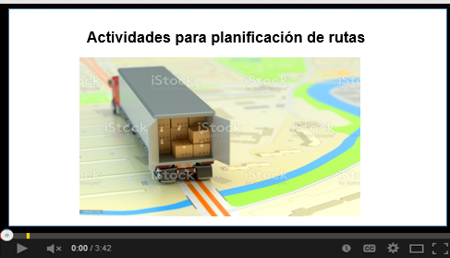

* 1. **Cadena logística**

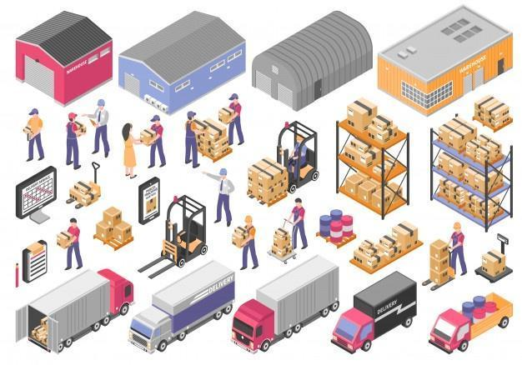

Para comprender el concepto de cadena logística, debemos empezar por interpretar el termino logística, el cual hace referencia a planificar y colocar en marcha las actividades necesarias para desarrollar un proyecto; a nivel de empresa la logística trata de la forma de organizar el aprovisionamiento de materiales, producción, almacén y distribución de productos que adoptan las empresas. Por ejemplo, cuando asistimos a un supermercado, detrás de los productos que compramos para el consumo existe un sistema logístico que coordina las zonas de cargue y descargue, el lugar de almacenamiento de los productos, el lugar de empaque para productos de promoción, el sistema de transporte para llevarlos a las estanterías y el punto para hacer la entrega (cajas registradoras).

Existen dos términos que son similares, pero no iguales: cadena logística y cadena de suministro, y se prestan para confusión en algunas ocasiones. La cadena logística se fundamenta en aquellos medios y métodos necesarios para organizar las mercancías, llevarlas en los términos y condiciones pactadas con el cliente final. Mientras que la cadena de suministro se refiere a todas las tareas relacionadas con la fabricación de productos, desde la adquisición de materias primas, transformación de bienes y almacenamiento (dentro del ciclo de producto) hasta hacer la entrega al cliente final. Por tanto, la cadena logística hace parte de la cadena de suministro. Conozcamos las características más relevantes:

Pestañas

DI_CF010_1.4 Caracteristicas en la cadena logìstica

Y la diferencia entre cadena logística y cadena de suministro es:

**Tabla 5**

*Diferencia entre cadena logística y cadena de suministro*

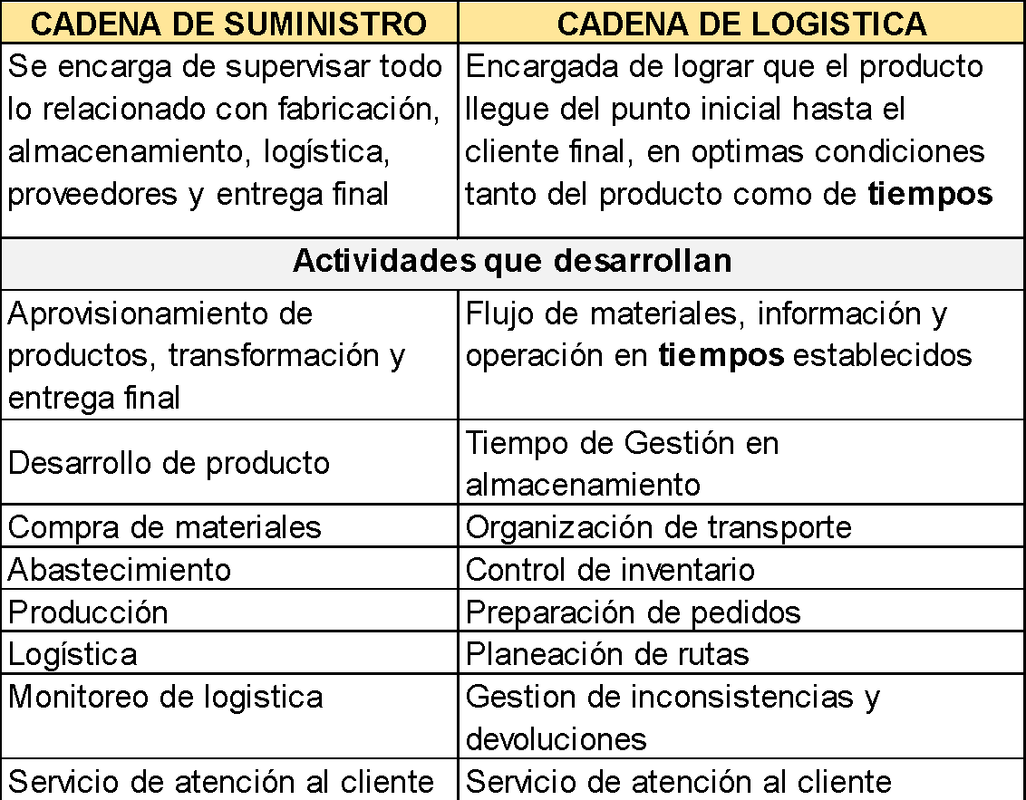

* 1. **Información documentada**

Los sistemas de información gestionan aquellas actividades desarrolladas dentro del almacén, cuya finalidad es apoyar la gestión física de la mercancía desde que ingresa al almacén hasta que sale en los centros de almacenamiento o distribución, e incluso hacer seguimiento a las devoluciones e inconsistencias; algunos de ellos son:

**SGA**

Sistema de Gestión de Almacén, cuya función más importante es mantener controlado el stock de mercancía (número de existencias registradas, equivalente a existencias físicas)

**TMS**

(Transport Management System) Permite planear y optimizar el transporte, seleccionar el proveedor, rastrear mercancías, optimizar cargas y manejar estadísticas.

**ERP**

(Enterprise Resource Planning) Sistema Integral de Gestión Empresarial; la finalidad es automatizar la mayoría de los procesos de la organización (administración, logística, producción y comercialización)

**EDI**

(Electronic Data Interchange) Su objetivo es realizar el traspaso de documentos comerciales a un formato normalizado y pueda ser compartida la información entre empresas. No es un correo electrónico, pues los datos deben contar con un estándar internacional.

**RFID**

Sistema de navegación mediante radiofrecuencia, aplicable al transporte y/o ubicaciones dentro y fuera del almacén.

**MPS**

(Plan Maestro de Producción). Programa de producción a nivel superior que se usa para fijar el plan de producción de cualquier fábrica decidiendo qué, cuánto y en qué fecha se va a fabricar a medio plazo.

**Business Inteligence**

Sistema inteligente que recopila, analiza y visualiza datos importantes sobre las actividades del almacén; a través del cual se puede obtener información como: rutas de transporte, recogida, recepción, tiempos de carga, emisiones de CO2, entre los principales.

**Supply Chain Management**

(SCM). Gestión de la cadena de suministro. Son todos aquellos procesos donde se planifica y controla los elementos involucrados en las diferentes fases de la cadena de suministro; la logística hace parte del ciclo completo.

**Customer Relationship Management**

(CRM). Gestión de la información relativa a clientes a través de bases de datos exhaustivas; la información se orienta al tema de atención posventa (satisfacción del cliente)

Analicemos un ejemplo de aplicación de Sistemas informáticos de gestión de almacén:

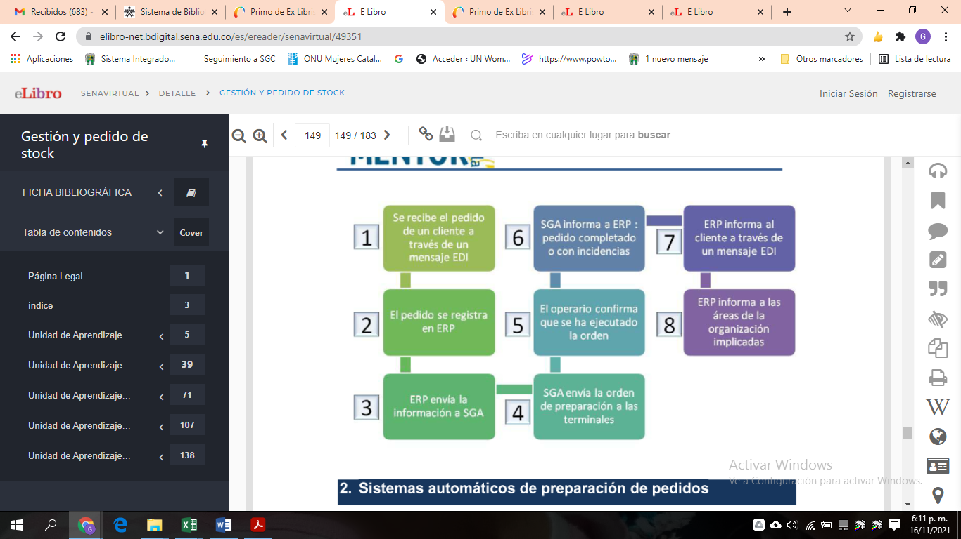

Nota. <https://elibro-net.bdigital.sena.edu.co/es/ereader/senavirtual/49351>



LLAMADO A LA ACCION

Para ampliar la información, lo invitamos a consultar el documento **“Gestión y pedido de Stock”** haciendo clic en el enlace.

**Integración de las tecnologías**

Al hablar de tecnología es necesario conocer el concepto de informática, debido a que están relacionados y dado que comparten elementos como el hardware (conformado por los elementos físicos necesarios para procesar datos) y el software (aquellos programas y aplicaciones que hacen parte del hardware) La combinación de los anteriores elementos hace posible la operación y funcionamiento de los sistemas de operación descritos anteriormente.

**Figura 3**

*Integración y funcionamiento de las tecnologías en el almacén*

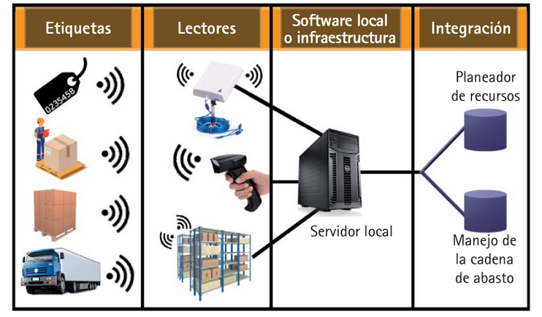

La comunicación vía satélite logra brindar información acertada sobre la ubicación de los elementos o productos; estos a su vez se integran con la información que la empresa posee sobre pedidos, productos y transporte entre otros, volviendo más eficiente la cadena logística. De otro lado el sistema de Radiofrecuencia (RFID) facilita la gestión, el control y eficiencia en las operaciones del almacén; a través del cual facilita el almacenamiento y recuperación de la información (datos) apoyado en los diferentes dispositivos como lectores de códigos de barras o infrarrojos y PDA principalmente. A su vez los lectores envían los datos almacenados al software específico que alimentará la base de datos principal de la compañía, como se presenta en la imagen.

Este software contiene:

* Mayor cantidad de datos almacenados.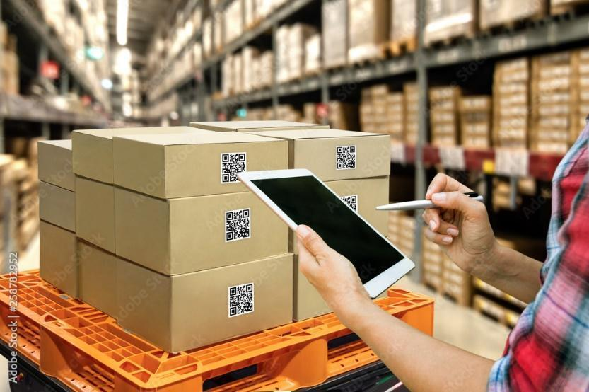
* Facilita la comunicación entre los diferentes sistemas.
* Información en tiempo real.
* Permite hacer cambios y seguimiento durante la cadena de suministro.
* Mejor control en a nivel de inventarios y reducción de tiempos.
* Aporta valor en el servicio de atención al cliente (mantenerse informado).
* Amable con el medioambiente, en la reducción de papelería.

No podemos olvidar las vías de comunicación tradicionales y más utilizadas como la llamada telefónica y el correo electrónico (quien utiliza el internet como canal); a través del teléfono se puede establecer comunicación en tiempo real con interlocutores ubicados en diferentes sitios con capacidad de respuesta inmediata, mientras que el correo permite envío de documentos de manera rápida y fácil acceso para cualquier trabajador.

LLAMADO A LA ACCION

Para ampliar la información, lo invitamos a consultar el documento **“Gestión de operaciones de almacenaje”** haciendo clic en el enlace.



**Generalidades Bases de datos**

A lo largo de la cadena de suministro en logística se genera gran cantidad de información, que para este caso se denominan datos; los cuales se han multiplicado y revolucionado las tecnologías en los últimos tiempos. En busca de una solución para el control y gestión de la información se ha recurrido a sistemas de información que logren generar valor a los datos, para la toma de decisiones. Hoy en día se conoce como tecnología 4.0 y suministros inteligentes “Big Data”:

**Logística 4.0**

También llamada Cuarta Revolución Industrial, donde el término 4.0 es hablar de innovación, de una nueva forma de hacer logística; donde el uso de herramientas novedosas optimiza el desarrollo de los procesos, cadenas de suministro inteligentes (Big Data o Machine Learning).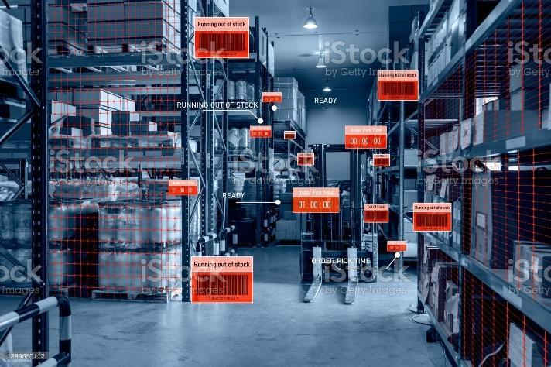

En el siguiente recurso podemos conocer en detalle las características de cada una de estas herramientas.

Slider tipo A

DI_CF010_1.5 Tecnología 4.O y Big Data

**Fuentes de información**

Debido al volumen de datos que maneja la cadena de suministro es imposible analizar y tomar decisiones con métodos tradicionales, por lo que se requiere organizar las diferentes fuentes para el suministro de información:

* Alertas de desabastecimiento dentro de la distribución.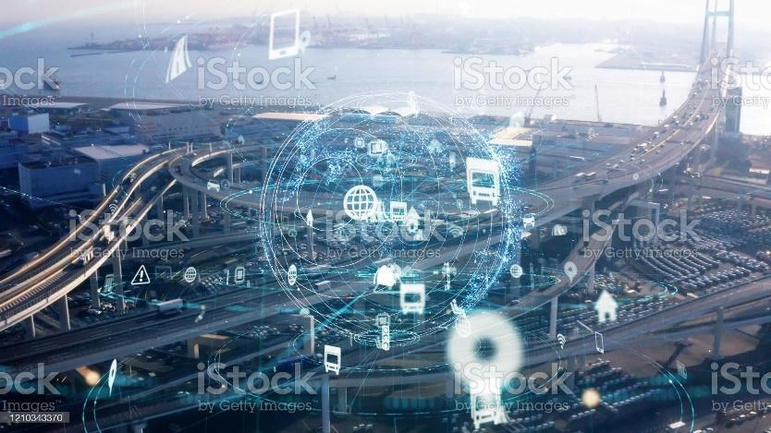
* Flujos de distribución y rutas de transporte.
* Control de inventarios.
* Proyecciones contables.
* Comportamiento de los usuarios, con los registros en sitios web. Servicio de atención al cliente.
* Reportes del área de transporte: con el apoyo de sensores y tecnologías GPS. Es posible controlar horarios, recorridos, consumo de combustible, estado del tiempo y de las vías.
* Programación Mantenimiento preventivo de equipos y herramientas.



LLAMADO A LA ACCION

Para ampliar la información, lo invitamos a consultar **“Cadena de suministro 4.0: beneficios y retos de las tecnologías disruptivas”** haciendo clic en el enlace.

**Registros generados en el proceso de preparación de pedidos**

Todos los procesos que se desarrollan al interior del almacén deben quedar soportados en los documentos que genera cada una de las tareas; así por ejemplo cuando se realiza una compra virtual debe quedar el registro del pedido de venta y la factura emitida, la cual acompañará la mercancía al momento de llegar al cliente final.

Las empresas operan de forma independiente, sin embargo, existen documentos que son transversales o comunes al interior de su actividad, dentro de los que se encuentran los siguientes:

Infografía interactiva

DI_CF010__1.5 Documentos transversales para proceso de pedidos

LLAMADO A LA ACCION

Para ampliar la información, lo invitamos a consultar **“Operaciones de almacenaje”** haciendo clic en el enlace.



**Imprevistos en la cadena logística**



A través del servicio de atención al cliente se atienden las posibles fallas que la organización debe corregir para mejorar el desempeño; aunque no es una tarea tan fácil identificar, hacer trazabilidad y corregir las inconsistencias.

A continuación, se describen algunas de ellas

**Tabla 6**

*Imprevistos más comunes en la cadena logística*

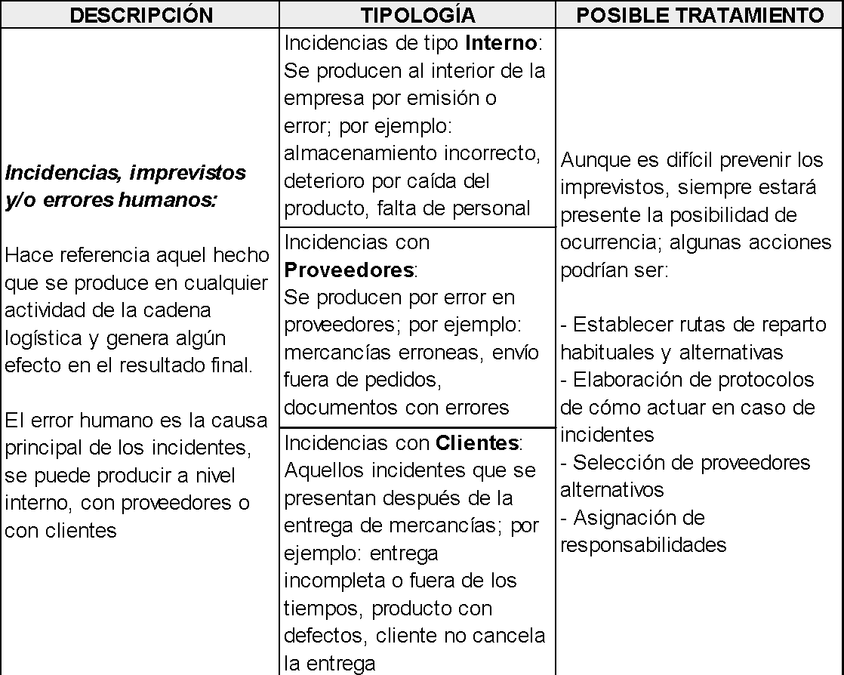

1. **Código de barras**

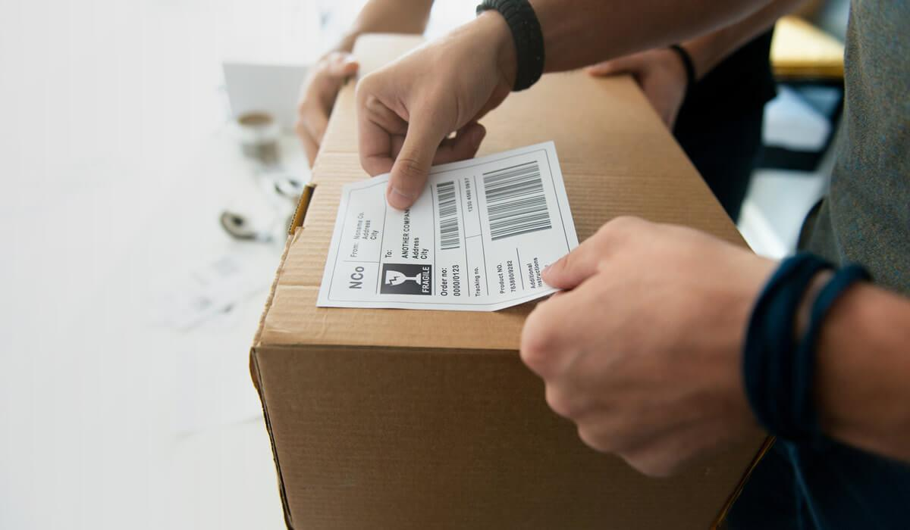

Así como es importante la ubicación de los productos dentro del almacén bien sea por número de pasillo o por código de la estantería, los productos deben ser identificados a través de un código único por artículo para la buena organización de las existencias, por tanto, optimizar los recursos y agregar valor a las actividades que se desarrollan en el almacén. El proceso de codificación de mercancías consiste en identificar los productos en forma de código, el cual se asocia a una etiqueta adherida al producto, que permitirá acceder al producto electrónicamente, a través del sistema de información. En caso que el producto sea nuevo y no tenga código, se deberá asignar uno y registrar todas las especificaciones propias del producto.

Dicha codificación debe guardar relación con la aplicada para ubicaciones al interior de la empresa, logrando así trazabilidad de la información; la manera más razonable de cumplir con las entregas previstas es mantener un almacén organizado, por tanto, es necesario localizar el producto de forma sencilla, clara y rápida; para no cometer errores y enviar productos equivocados. Dentro de los beneficios de la codificación tenemos: lograr automatizar los procesos, optimizar la cadena de suministro, lograr operatividad en tiempo real, rápida respuesta ante controles, histórico de movimientos, reducción de errores y costos.

**Figura 4**

*SGA*

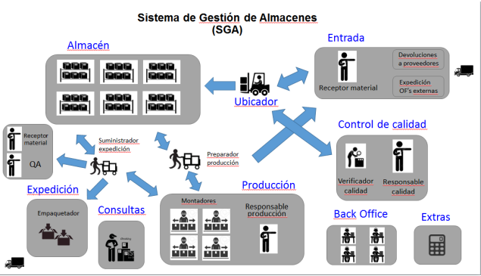

Para una eficiente operación y trazabilidad de las mercancías, los almacenes deben contar con un sistema de información denominado Sistema de Gestión del Almacén (SGA) con el objeto de controlar las referencias. Es así como la codificación de las mercancías es una labor de cuidado desde el momento que llega el producto hasta que sale del almacén, cada área puede participar en la asignación del código de acuerdo a los criterios que requieran controlar y hacer seguimiento.

Nota. Tomada de UOC.

Existen varias metodologías de codificación:



* **Codificación libre**: no existe un parámetro específico, simplemente se asigna un código que no esté repetido o no se haya utilizado.
* **Codificación libre al azar:** se asigna un código al azar, para aquellos productos nuevos.
* **Codificación Inteligente:** se utilizan los códigos de familias y subfamilias, así:

Familias de productos principales: Utilizan 2 dígitos numéricos

Subfamilia: Subdivisión de la familia, utilizan 2 dígitos más

Referencia única: asignación de código específico para el producto de 3 dígitos en adelante

Ejemplo: Camisa adulto referencia 56789, de la colección 2020, subfamilia 34 (talla M)

Código: **203456789**

**Códigos y etiquetas**

De acuerdo al ítem anterior, la codificación puede ser libre de acuerdo a la naturaleza de la organización; sin embargo, en Colombia a través del:

Decreto

2153/diciembre/2016

Se establece el Sistema armonizado de designación y codificación de mercancías, es una nomenclatura internacional de productos multipropósito desarrollado por la Organización Mundial de Aduanas (OMA).

El cual contiene alrededor de 5.000 grupos de productos; cada uno identificado por un código de seis dígitos, apoyado por reglas bien definidas para lograr una clasificación uniforme. A continuación, se relacionan los diferentes tipos de etiquetas:

**Tabla 7**

*Tipos de etiquetas*

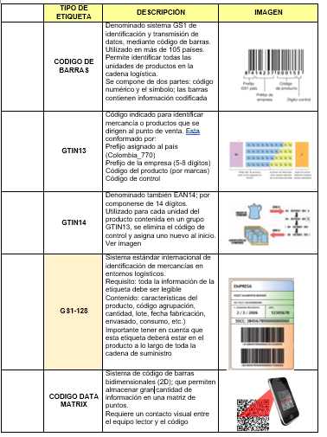

LLAMADO A LA ACCION

Para ampliar la información, lo invitamos a consultar **“Gestión de operaciones de almacenaje”** haciendo clic en el enlace.



1. **Condiciones de seguridad de las mercancías**

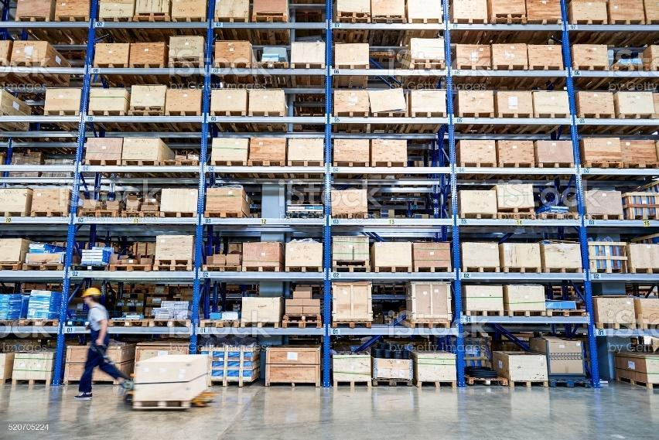

Debido a todas las operaciones logísticas que se desarrollan al interior del almacén existe una probabilidad grande que ocurran accidentes tanto a los operadores como la mercancía; partiendo del hecho que deben manipular cargas paletizadas de varias toneladas de peso, circulan vehículos pesados con cargas, existen mercancías apiladas a elevadas alturas; razones más que suficientes para estar expuestos a riesgos constantes, los cuales conducen algún tipo de consecuencia.

Para ampliar la información, lo invitamos a leer la

**Norma Técnica Colombiana NTC5689 Estanterías**.

Las instalaciones del almacén deben ser adecuadas al entorno laboral, con el objetivo de disminuir los riesgos derivados de las operaciones, actos ocasionados por los trabajadores y/o condiciones que se deriven del estado en el que se encuentre tanto la estructura, las herramientas y equipos.

La continua interacción entre los trabajadores y los equipos de movimentacion o manipulación, requiere la atención en aspectos relevantes como: capacitación continua, prevención, responsabilidad, mantenimiento e inspección técnica con el objetivo de ofrecer condiciones más seguras en el almacén para operarios y mercancías, que logren reducir la probabilidad del riesgo.

A continuación, se presentan los siguientes aspectos a implementar:

Acordeón.

DI_CF010_3. Aspectos entre equipos de movimentaciòn o manipulación

* 1. **Características de la mercancía**

Las mercancías en el almacén se deben ubicar de una forma lógica y atendiendo las normas de seguridad, establecidas por el sector logístico para la manipulación de las mismas durante la ubicación. Se debe prestar especial atención a diferentes criterios tanto de espacio como ubicación para el tipo de mercancía; para aquellas organizaciones que cuenten con un Sistema de Gestión de Almacén (SGA) es más fácil la tarea, ya que él mismo indica la ubicación precisa en donde se encuentra el producto en tiempo real. Dentro de las normas de seguridad que se deben atender tenemos:

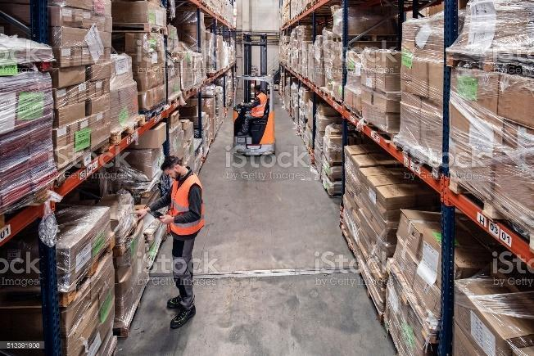

* Compatibilidad: de acuerdo a la matriz de compatibilidad para sustancias químicas (la desarrolla el departamento de Seguridad y Salud en el Trabajo) indica qué productos pueden estar almacenados juntos o distantes. Por ejemplo, no se puede almacenar productos tóxicos con alimentos o fármacos.
* Complementariedad: se podrán colocar cercanas las mercancías que por lo regular deben ir en el mismo pedido
* Tamaño y peso: en lo posible aquellas mercancías de gran tamaño y volumen realizarán los menores desplazamientos.
* Rotación: cerca de la zona de expedición se ubicarán los productos de mayor rotación o actividad en el almacén.

Los centros de despacho deben asegurar una correcta manipulación y ubicación de la mercancía, para lo cual se requiere conocer características como: dimensiones, forma, volumen, peso, ubicación, fragilidad, propiedades, estado físico y nivel de rotación. Estas características permiten clasificarlas e identificar los equipos necesarios para las actividades de recepción, manipulación, ubicación y almacenamiento, las cuales se describen a continuación:

**Tabla 8**

*Clasificación de las mercancías, según características*

|  |  |
| --- | --- |
| SEGÚN VOLUMEN O DIMENSIONES | |
| Característica | Descripción |
| Muy voluminosa | Unidades muy grandes o agrupación de varias mercancías. Requieren contenedor |
| Volumen excepcional | Medidas excesivamente grandes, que requieren de algún medio especial de transporte, permisos y señalización. |
| Voluminosas | Muy parecido a paletizadas, sin embargo, las dimensiones forman parte del producto y no se pueden apilar |
| Dimensiones especiales | Requieren puente grúa para la manipulación |
| Pequeñas | Fácilmente manipular con las manos (máximo 10 Kg) |
| Paletizadas | Mercancía sobre paletas, con peso recomendado máximo 1.000 Kg |

|  |  |
| --- | --- |
| SEGÚN EL PESO | |
| Característica | Descripción |
| Ligera | Mercancía hasta 5 Kg. |
| Media | Productos o mercancía entre 5 y 25 Kg. |
| Pesada | Mercancía entre 25 Kg y 1 Tonelada |
| Muy pesada | Mercancía que supere 1 Tonelada |

|  |  |
| --- | --- |
| SEGÚN UBICACIÓN | |
| Característica | Descripción |
| Sencillas | Con dimensiones dentro del rango (normales) se pueden ubicar fácilmente en los estantes del almacén. No pueden apilarse |
| Apilables | Se pueden apilar, con algunas limitaciones |

|  |  |
| --- | --- |
| SEGÚN FRAGILIDAD | |
| Característica | Descripción |
| Ligeras | Pueden soportar peso encima con limitaciones. Por ejemplo, cajas de yogurt. |
| Resistentes | Soportan mucho peso, por ejemplo, cajas de cerámicas para pisos. |
| Frágiles | No pueden soportar peso encima, se deben organizar individualmente. |

|  |  |
| --- | --- |
| SEGÚN PROPIEDADES | |
| Característica | Descripción |
| Duradero | No es prioritario organizar por orden de salida; el tiempo de almacenamiento es indiferente. |
| Perecedero | Por lo regular llevan una fecha de vencimiento; al momento de despachar las mercancías deben salir primero las más antiguas. Ocurre en el caso de alimentos y medicinas. |

|  |  |
| --- | --- |
| SEGÚN ESTADO FÍSICO | |
| Característica | Descripción |
| Líquido | Es necesario identificar la composición y reacción química con otros productos, podría cambiar su estado físico y generar algún tipo de riesgo. |
| Sólido | Aquellos productos compactos o individuales; como los utilizados en el sector agrícola |
| Gaseoso | Al igual que el estado líquido se requiere identificar la composición química y reacción con otros productos |

|  |  |
| --- | --- |
| SEGÚN ROTACIÓN | |
| Característica | Descripción |
| Baja | Registran movimientos mínimos en el almacén |
| Media | De mediana rotación |
| Alta | Flujo bastante alto de movimiento tanto de entradas como salidas del almacén. |

Nota. <https://elibro-net.bdigital.sena.edu.co/es/ereader/senavirtual/50249>

* 1. **Criterios de verificación de la mercancía**

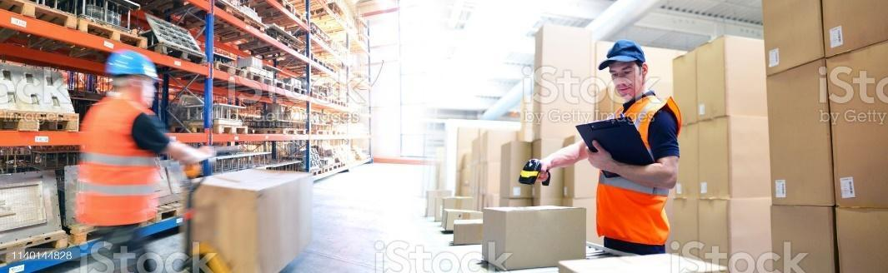

Los pequeños errores pueden generar sobrecostos o retrasos en las operaciones; por tanto, es importante realizar la verificación de la mercancía que ingresa y sale del almacén. En muchas empresas se tienen establecidos o estandarizados los procesos y procedimientos que desarrolla cada una de las áreas, lo cual facilita y aporta información de referencia en cada etapa del proceso; en este caso basados en las condiciones y características que deben cumplir los productos postales.



El éxito de las organizaciones se enmarca en el grado de satisfacción del cliente, por tanto, lo que se pretende es reducir al máximo reprocesos y pérdida de tiempo, traducido en otras palabras mayores costos; de aquí la necesidad de referenciar aquellas variables o criterios cualitativos (las puedo observar) como la calidad y el estado de la mercancía y cuantitativas (requieren un conteo, como peso, volumen, gramaje, etc.) en la verificación de mercancías y así aportar en la toma de decisiones de la organización.

Lograr la identificación única por artículo o producto, facilita el control de los inventarios, tipo de servicio, verificación del stock, verificación y trazabilidad de la mercancía, operatividad en tiempo real, y reducción de costos; lo que requiere la aplicación de mecanismos de identificación (para el producto) como:

Código de Barras

**Sistema Internacional GS1**

Codificación de unidades envasadas

Representación de caracteres numericos o alfabeticos en forma de código.

Código Datamatrix

**Código de barras bidimensionales**, o código de respuesta rápida. Permiten almacenar información en una matriz de puntos

Reduce los errores en la lectura

Etiquetas electrónicas

**Etiqueta RFID**, permite identificación automática usando ondas radiofrecuencias

Recurso más sofisticado, basado en circuitos y micropocesadores



A través de la realización del inventario se podrá realizar un recuento exacto de las mercancías, con el objeto de ***controlar y verificar*** las condiciones tanto físicas y de valor; por norma se debe realizar mínimo una vez al año; este ejercicio permitirá establecer el estado general de las mercancías.

Existen principalmente dos tipos de inventarios: los periódicos y los permanentes, y uno en común que es el inventario físico:

* **Inventario periódico**: se realiza al finalizar el periodo, el cual realiza el cómputo de toda la mercancía existente en el momento de aplicarlo.
* **Inventario permanente**: es aquel conteo que se realiza de manera continua tanto de entradas como salidas; es desarrollado con aplicaciones informáticas (software), lo cual permite establecer diferencias por deterioros, daños, inconsistencias o pérdidas.
* **Inventario físico:** es realizado en el almacén para determinar las existencias físicas de las mercancías por medio de inspección ocular e ir anotando las unidades, lotes y/o referencias.
  1. **Técnicas de inspección de mercancías**



Para lograr realizar una adecuada inspección de las mercancías, se debe reconocer antes la inspección técnica aplicable a los almacenes, pues dentro de ellos están ubicadas las mercancías. Dentro de la inspección del almacén se evalúa el estado de las mercancías desde la recepción hasta el momento del despacho; verificando que se cumpla con la normatividad en operación y seguridad tanto de las mercancías como de los trabajadores. La inspección del almacén debe realizarse de forma continua y puede ser de acuerdo con el tipo de mercancía almacenada, distribución del almacén, tipos de riesgo, por parte de entes de control, con frecuencias de tiempo diario, por turnos, semanales, mensual, trimestral o de acuerdo a las necesidades y requisitos.

Cada almacén tiene características y necesidades diferentes, que pueden influir en el programa de inspecciones, sin embargo, los objetivos siempre serán los mismos:

* Inventario del estado general de las mercancías.
* Describir las características del estado y condiciones de las instalaciones.
* Mantenimiento y operatividad de los equipos.
* Identificar, evaluar y categorizar los peligros y riesgos.
* Sugerir posibles controles.

El desarrollo de las inspecciones debe realizarse por fases, teniendo en cuenta sus características propias; así:

Presentación Interactiva modal

DI_CF010_3.3 Desarrollo de las inspecciones por fases

Para ampliar información sobre desarrollo de inspecciones, lo invitamos a descargar el PDF con la Norma Técnica NTC 4114 Realización de Inspecciones Planeadas.

* 1. **Registro de novedades**

Partiendo de una de las frases célebres del filósofo Peter Drucker, quien afirmaba que “lo que no se mide no se controla, y si se controla es porque es importante”; existe una variedad de información en logística que permite medir y controlar la gestión. Sin embargo, se debe tener en cuenta qué se quiere medir, para lograr identificar los datos necesarios en el registro y análisis de la información; para lo cual es importante tener presente los siguientes conceptos:

* **Novedad**: condición especial de la mercancía identificada en el envío.
* **Inconsistencia**: aquellos defectos de la mercancía encontrados al momento de realizar la verificación.
* **Indicador de desempeño**: Aquellos indicadores que se enfocan a cuantificar el desempeño de la gestión logística y cadena de abastecimiento.
* **Logística**: conjunto de actividades necesarias para prestar un servicio, desde la compra, empaquetado, transporte, envío y entrega de un producto al cliente final.
* **Abastecimiento**: traer todo aquello que se requiere para desarrollar una actividad específica.

Dentro del proceso logístico existe un documento denominado nota de entrega (Albarán), el objetivo es servir como respaldo que acredite la entrega de la mercancía al cliente en las condiciones inicialmente pactadas y así generar la información para elaborar la factura. En caso que la mercancía recibida no cumpla con lo solicitado o registrado en el pedido, podrá devolverse al sitio de despacho y dejar por escrito la salvedad de la devolución firmando y describiendo en el albarán. La información que debe contener es:

Presentación Interactiva puntos calientes

DI_CF010_3.4 Albaràn o Nota de entrega

1. **SÍNTESIS**

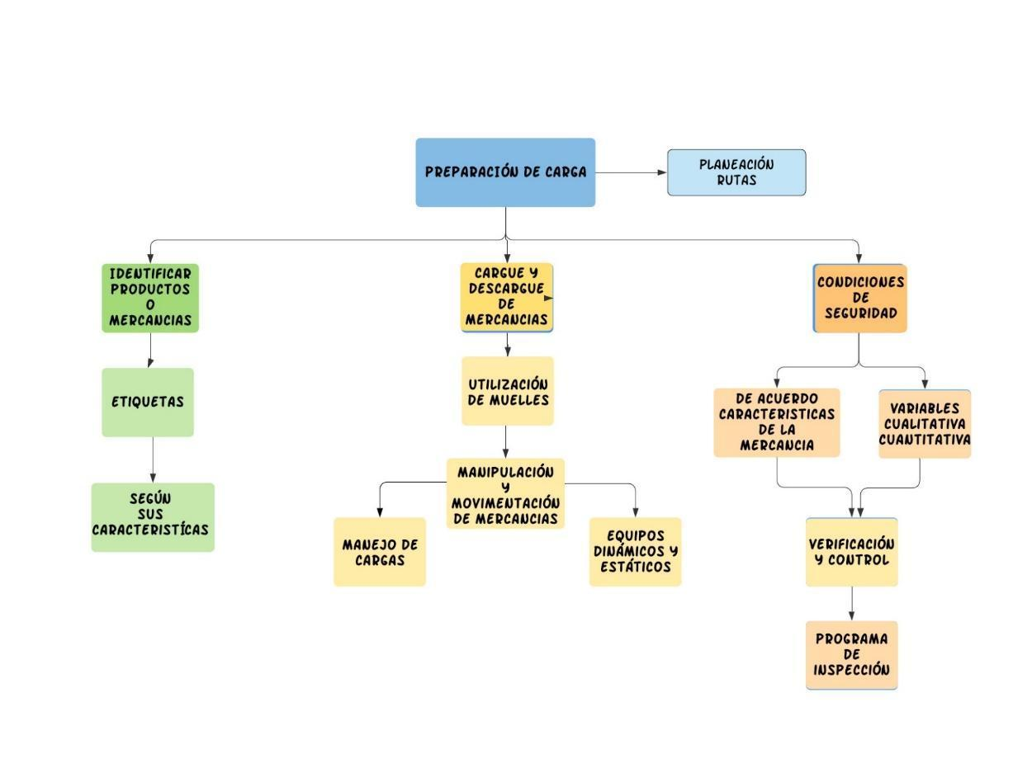

1. **ACTIVIDADES DIDÁCTICAS (OPCIONALES SI SON SUGERIDAS)**

|  |  |
| --- | --- |
| DESCRIPCIÓN DE ACTIVIDAD DIDÁCTICA | |
| Nombre de la actividad | Cuestionario |
| Objetivo de la actividad | Identificar los diferentes conceptos que manejan en el proceso de cargue y descargue de mercancías. |
| Tipo de actividad sugerida | Arrastrar y soltar  Checkmark |
| Archivo de la actividad  (Anexo donde se describe la actividad propuesta) | Anexos/Actividad_didactica.docx |

1. **MATERIAL COMPLEMENTARIO**

|  |  |  |  |
| --- | --- | --- | --- |
| Tema | Referencia APA del material | Tipo de material  (Video, capítulo de libro, artículo, otro) | Enlace del recurso o  archivo del documento o material |
| Zonas de cargue y descargue | Soluciones Logísticas y Aduaneras E & S. (2020). *Distribución del almacén* (Video). YouTube. <https://www.youtube.com/watch?v=sC_SAxJcexY> | Video | <https://www.youtube.com/watch?v=sC_SAxJcexY> |
| CursoLaboral. (2021). *Carga y descarga de mercancías* (Video). YouTube. <https://www.youtube.com/watch?v=ZYthsutIhDk> | Video | <https://www.youtube.com/watch?v=ZYthsutIhDk> |
| Cadena logística | Instituto Nacional de Higiene y Seguridad en el Trabajo. (2016). *NTP 1076 Nota Técnica de Prevención: Seguridad en Muelles de carga y descarga.* <https://www.insst.es/documents/94886/566858/ntp-1076.pdf/6ca6457c-3514-4062-8386-0db9ccfda950?version=1.0&t=1614697958759> | Norma técnica | <https://www.insst.es/documents/94886/566858/ntp-1076.pdf/6ca6457c-3514-4062-8386-0db9ccfda950?version=1.0&t=1614697958759> |
| Información documentada | Gobierno Nacional. Ministerio de las Tecnologías de la información y las comunicaciones. (septiembre de 2020). *Plan de Modernización, sector postal 2020-2024.* <https://mintic.gov.co/portal/715/articles-150820_recurso_1.pdf> | PDF | <https://mintic.gov.co/portal/715/articles-150820_recurso_1.pdf> |
| Características de la mercancía | ICONTEC. (2009). *Norma Técnica Colombiana- NTC 5689 Especificación para el diseño, ensayo y uso de estanterías industriales.* <https://acl-logistica.com/wp-content/uploads/2013/08/Norma-tecnica-colombiana-NTC5689.pdf> | PDF | <https://acl-logistica.com/wp-content/uploads/2013/08/Norma-tecnica-colombiana-NTC5689.pdf> |
| Técnicas de inspección de mercancías. | ICONTEC. (1997). *Norma Técnica Colombiana- NTC 4114. Seguridad Industrial: Realización de Inspecciones planeadas*. http://199.89.55.129/scorecolombia/documents_co/herramientas/M5/Material_tecnico_apoyo/SGSST_2015/3.%20Planificaci%C3%B3n/6.%20Controles/COPASST/Cartillas/NTC_4114_Realizacion_de_Inspecciones_Planeadas_ICONTEC.pdf | PDF | <https://bit.ly/3JicC0b> |

1. **GLOSARIO**

|  |  |
| --- | --- |
| TÉRMINO | SIGNIFICADO |
| Albarán | También llamado nota de entrega; es el documento que acompaña la mercancía enviada por el proveedor al cliente y refleja los artículos que se entregan en cantidades y lotes |
| Almacén | Nave donde se guardan los productos y mercancías necesarias para la fabricación o envío a clientes, incluyendo otros almacenes |
| Cadena de suministro | Aquellas actividades de planificación, compra, almacenaje, fabricación, logística, distribución y atención al cliente; así como el movimiento físico de las mercancías. |
| Cadena logística | Sistema integrado por empresas que participan en aquellos medios y métodos necesarios para organizar las mercancías, llevarlas en los términos y condiciones pactadas con el cliente final |
| Carga | Conjunto de mercancías que son objeto de una operación de transporte desde un puerto, aeropuerto, terminal terrestre o lugar de entrega, con destino a otro puerto, aeropuerto, terminal o lugar de destino, amparadas en un documento de transporte. |
| Carga y descarga | Acción de subir y bajar bultos o paletas al vehículo de transporte, que trae productos del proveedor u otro almacén. |
| Código de barras | Código basado en la representación de un conjunto de líneas paralelas de distinto grosor y espaciado que en su conjunto contienen una determinada información |
| Equipo de almacenamiento | Medios disponibles para guardar o almacenar productos y mercancías; como estanterías, armarios o cestas. |
| Equipo de manipulación | Vehículos y equipos capaces de transportar artículos, bultos, paletas y cajas dentro del almacén; son necesarios para trasladar cargas y que el operario no realice sobreesfuerzo físico. |
| Logística | Conjunto de actividades necesarias para prestar un servicio, desde la compra, empaquetado, transporte, envío y entrega de un producto al cliente final. Cómo llevar de la manera más eficiente y eficaz la mercancía a los clientes. |
| Logística inversa | La logística inversa es una etapa de la cadena de suministro que tiene lugar después de la entrega de mercancía al cliente final, y su objetivo es devolver el producto desde el cliente hasta el distribuidor o el proveedor. Es decir, se trata del mismo proceso que en la logística convencional (que lleva la mercancía de A hasta B), pero con sentido inverso (llevando la mercancía de B hasta A). Aplica en el caso de las devoluciones. |
| Manipulación de cargas | Todas aquellas operaciones de transporte o sujeción de la carga por parte de uno o varios trabajadores; como levantamiento, colocación, empuje y desplazamiento |
| Riesgo laboral | Posibilidad que un trabajador sufra algún daño derivado del trabajo |
| Última milla | El último paso del proceso de entrega es cuando un paquete se mueve desde un centro de transporte hasta su destino final, que, por lo general, es una residencia personal o una tienda minorista. |

1. **REFERENCIAS BIBLIOGRÁFICAS**

Campo Varela, A. (2013). Operaciones de almacenaje. España: McGraw-Hill.

Flamarique, S. (2017). Gestión de operaciones de almacenaje. Barcelona: Marge Books.

García, EC (2016). Optimización de la cadena logística . Mundo del Libro Editores. <https://bookshelf.vitalsource.com/books/978-84-9839-570-9>

Gómez Aparicio, J.M. (2013). Gestión Logística y Comercial. Madrid: McGraw-Hill.

Fernández Valero, G. (2016). Manual: operaciones auxiliares de almacenaje. Madrid: Editorial CEP, S.L.

Ladrón de Guevara, M. Á. Operaciones auxiliares de almacenaje. MF1325. Logroño (La Rioja): Editorial Tutor Formación, 2020. p. <https://elibro-net.bdigital.sena.edu.co/es/ereader/senavirtual/129696>Ministerio de Tecnologías de la Información y las Comunicaciones. (2020). Plan de Modernización Sector Postal 2020_2024. Bogotá: MinTIC.

Monzó, J.E. (2005). Almacenaje de productos. España: McGraw-Hill Interamericana.

Sánchez RamosJ. (2007). Tecnologías de apoyo a la automatización de la cadena logística [Escuela de Ingeniería de Transporte, Facultad de Ingeniería, Pontificia Universidad Católica de Valparaíso]. <https://www-virtualpro-co.bdigital.sena.edu.co/biblioteca/tecnologias-de-apoyo-a-la-automatizacion-de-la-cadena-logistica>

Sorlózano González, M. J. Optimización de la cadena logística: MF1005_3. Antequera, Málaga: IC Editorial, 2018. p. <https://elibro-net.bdigital.sena.edu.co/es/ereader/senavirtual/59202>

1. **CONTROL DEL DOCUMENTO**

|  |  |  |  |  |
| --- | --- | --- | --- | --- |
|  | Nombre | Cargo | Dependencia | Fecha |
| Autor (es) | Gloria Esperanza Silva Guarín | Experta Temática | Distrito capital - Centro de Gestión Industrial – | Diciembre de 2021 |
| Gloria Lida Álzate Suárez | Diseñadora instruccional | Regional Distrito Capital - Centro para la Industria de la Comunicación Gráfica | Diciembre de 2021 |
| Ana Catalina Córdoba Sus | Metodóloga para la formación virtual | Regional Distrito Capital – Centro de Diseño y Metrología. | Febrero 2022 |
| Rafael Neftalí Lizcano Reyes | Responsable Equipo de Desarrollo Curricular | Regional Santander - Centro Industrial del Diseño y la Manufactura. | Febrero 2022 |
| Sandra Patricia Hoyos Sepúlveda | Corrección de estilo | Centro de Diseño y Metrología - Distrito capital | febrero 2021 |

1. **CONTROL DE CAMBIOS**

|  |  |  |  |  |  |
| --- | --- | --- | --- | --- | --- |
|  | Nombre | Cargo | Dependencia | Fecha | Razón del cambio |
| Autor (es) |  |  |  |  |  |